L’APARELL DIGESTIU I LA DIGESTIÓ
Data límit d’entrega:
3 de Maig de 2020

Material que necessites
- Un dispositiu (mòbil, tauleta electrònica o ordinador).
- Llapis o bolígraf
- 1 Full en blanc
Fins ara hem vist quins tipus d’aliments hi ha i quina és l’alimentació més adequada per créixer i que el nostre cos funcioni correctament. Però quin camí segueixen els aliments que mengem???
Veiem quins òrgans participen en la digestió (pots trobar-ho a la pàgina 105 del llibre)…
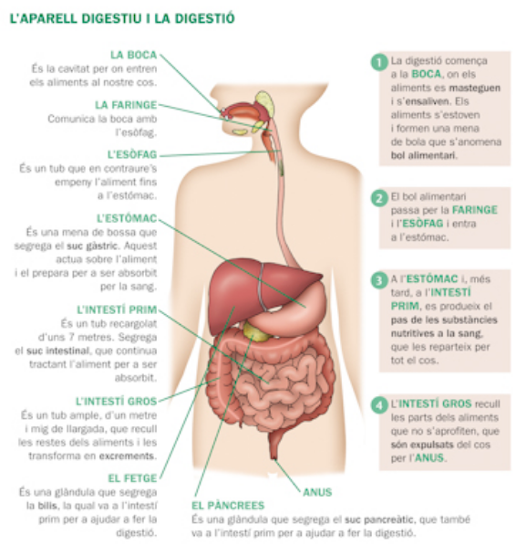
Per tal de que quedi tot més clar us proposem que veieu un vídeo on s’explica la digestió.
https://www.youtube.com/watch?v=CIhwGRIBEQ8

Per últim heu de buscar 10 paraules relacionades amb l’aparell digestiu a la sopa de lletres següent. Les paraules que trobeu les podeu escriure en un full i fer una fotografia o bé utilitzar aquest document directament des de l’ordinador. No us oblideu de penjar-ho al DRIVE perquè ho pugui veure!!
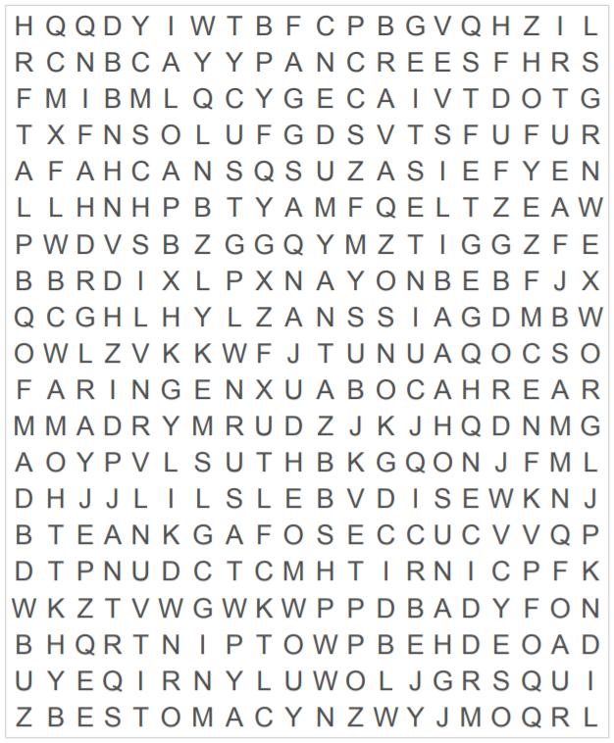
Fins la setmana vinent!!

FEINA D’AMPLIACIÓ (És voluntari, NO obligatori)
